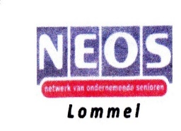
UITNODIGING
Het bestuur van Neos Lommel nodigt u uit op de Voorstelling
Allemaal Brel
Piano: Jan Straus en Zang: Kris Steenackers

Dit optreden gaat door op dinsdag 16 september om 14u00 in

Het Raadhuis Dorp 3920 te Lommel

Jacques Brel was een Belgische zanger, componist en tekstschrijver die begin de jaren zestig uitgroeide tot een internationale beroemdheid.

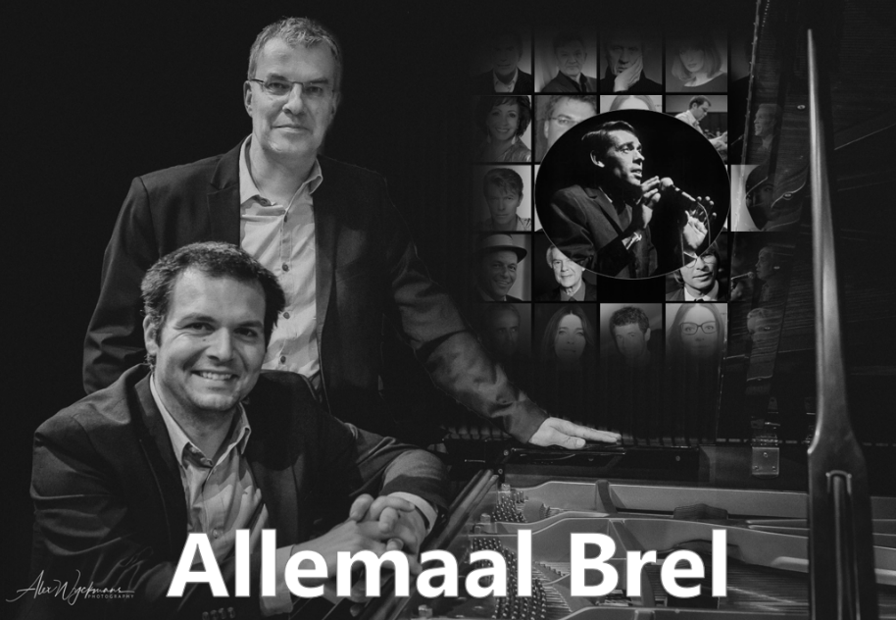
Wat mag je verwachten?
"Allemaal Brel" is een liedjesvoorstelling die draait rond het oeuvre van Jacques Brel: Jan en Kris brengen zijn bekendste nummers. Kris zingt, Jan begeleidt op piano. Brels liedjes zijn door een massa grote namen en in een heleboel talen vertolkt. Kris en Jan spelen op hun manier de bekendste liedjes van Jacques Brel en brengen “Le Grand Jacques” daarmee opnieuw een beetje tot leven.

Na de voorstelling gaan we naar Het Onderwerp voor een lekkere koffie.

Om alles vlot te laten verlopen vragen wij u in te schrijven door € 12 te storten voor leden, en € 15 voor niet - leden op rekening van Neos Lommel BE98 7845 1123 5593 met vermelding van uw naam/namen en
“Optreden allemaal Brel” en dit voor vrijdag 12 september 2025.

Neos Nationaal nodigt ons uit

Cirque du Soleil 2025 - 'Alegria-in a New Light' zondag 9/11/2025 - Brussels Expo 13u30

Op ons programma staat Cirque du Soleil.
Tot onze grote verbazing is deze voorstelling bijna uitverkocht maar we willen jullie zeker de kans geven om nog in te schrijven.

Deze voorstelling gaat door op 9 november 2025 en de prijs is € 140,50
In deze prijs is inbegrepen:
- Neos-ticket: € 89,50 p.p. “beste zitplaatsen”
- Supplement busvervoer en verzorgde broodjesmaaltijd (voorafgaand aan de show) in een restaurant: € 51,00 p.p.
Ga je graag mee naar deze prachtige voorstelling stort dan zo vlug mogelijk het bedrag over op de rekening van Neos Lommel BE98 7845 1123 5593 met vermelding “Cirque du Soleil” zodat wij het vlug kunnen doorstorten naar Neos Nationaal.

Als het ons niet meer lukt tickets te bekomen wordt het bedrag uiteraard terug gestort.

